Цель: закреплять представления детей о том, что правила, предписанные пешеходам, пассажирам и водителям необходимо четко знать.
Задачи:
- Научить умению правильно вести себя в незнакомом и людном месте.
- Сформировать у детей представление об организации движения пешеходов и транспорта на дорогах и улицах
- Создать условия для развития у детей приемов логического мышления; устной речи и наблюдательности.
- Обогатить и расширить словарный запас детского кругозора.
- Воспитывать осознанное отношение к нормам и правилам поведения пешеходов.
- Развивать способность к умозаключениям, к оценке и самооценке.
- Воспитывать умение естественно вести себя в различных ситуациях, принимать правильные решения.
- Развитие общей и мелкой моторики.

Активизация словаря: тротуар, проезжая часть, переход, безопасно, светофор, правила дорожного движения.
Материал: милиционер, пространство из стульев, аудио запись мотора машины, рисунок ворот города, название города, светофор, три варианта не правильного светофора, ребус, индивидуальные цветные кружки, почтовый ящик, аудио запись звонка, письмо, шаблоны светофора.
Предварительная работа: чтение произведения С. Маршака «Дядя Степа-милиционер!», чтение главы из произведения Б. Житкова «Что я видел», изучение правил дорожного движения, беседа по ПДД «Малыш-пешеход», разбор обозначения знаков дорожного движения,
Подготовка к занятию: разбор ситуаций, связанных с выполнением и нарушением ПДД, сюжетная игра-макет «Улица города», настольные игры.

Ход занятия:
Вводная часть.
Вход детей под музыку «Дорожные знаки». Встают полукругом. Стулья стоят сзади в виде сидений в автобусе.
Воспитатель: Ребята, сегодня я вам предлагаю отправиться в путешествие. И для этого необходимо сесть в машину (заранее подготовлен автобус из стульев). А чтобы она поехала надо произнести волшебные слова:
Воспитатель и дети:
Машина, машина идет, гудит,
В машине, в машине шофер сидит.
В машине, в машине детей полно
Поехали дети, глядят в окно.

Звучит песня «Песня шофёра»
Воспитатель:
Вот поле. Вот речка, вот лес густой.
Приехали дети, машина стой!

Пока дети ставят стулья ровно, открыть ворота в город.

Воспитатель: город Светофория! (читает на вывеске). Почему у этого города такое интересное и необычное название?
Дети: Много света, там есть светофор, цветные улицы.
Воспитатель: Это город, где все люди, даже дети знают правила дорожного движения и постоянно ими пользуются, поэтому в этом городе, никогда не происходит дорожных происшествий. А почему в Светофории никогда не бывает дорожных происшествий?
Дети: Они соблюдают правила дорожного движения!
Воспитатель: Какие правила дорожного движения знаете вы?
Дети:
Дорогие ребята, к нам сегодня придут удивительные гости.
У полоски перехода,
На обочине дороги,
Зверь трехглазый, одноногий,
Неизвестной нам породы,
Разноцветными глазами
Разговаривает с нами.
Красный глаз глядит на нас:
- Стоп!- гласит его приказ.
Жёлтый глаз глядит на нас:
-Осторожно! Стой сейчас!
А зелёный: что ж вперёд,
Пешеход, на переход!
Так ведёт свой разговор
Молчаливый… (светофор)

Песня «Светофор»

ВЕД. Ой, а кто это к нам пришёл, ребята?

Выходят светофоринки.

Вместе: Мы – Светофоринки, ребята!

Красная: Из страны чудесной,
Очень интересной!

Желтая: О правилах движения
Хотим вам рассказать,

Зеленая: Знаки всем известные
И игры показать!

Вместе: Нас зовут замечательно,
Симпатично и привлекательно!
Я –Красная Светофоринка!
Я – Желтая Светофоринка!
Ну а я, конечно же, Зеленая Светофоринка!

Вместе: Нас уважайте, так и называйте!
Красная! Желтая! Зеленая!
Мы весьма учёные!

Игра: «Внимание»
Дети повторяют слова по ПДД за ведущей только, тогда когда звучит слово «Просим»
- Просим вас сказать: «Машина»,
- Просим вас сказать: «Шина»,
- Просим вас сказать: «Переход»,
- Быстро скажите: «Самокат»,
- Произнесите: «Трамвай»,
- Пожалуйста, скажите: «Велосипед»,
- Просим вас сказать: «Светофор»,
- Просим вас сказать: «Инспектор ГИБДД»,
- Просим вас сказать: «Троллейбус»,
- Громко скажите «Переход»,
- Повторите за мной: «Пешеходная зебра»
- Не забудьте и скажите: «Автомобиль»
- Просим вас сказать :«Водитель»,
- Просим вас сказать: «Дорожный знак»,
- Просим вас сказать: «Подземный переход»,

ПДД – частушки (исполняют Светофоринки)
Кто бежит через дорогу,
Тех накажем очень строго!
Чтобы знали наперёд
Есть подземный переход.

И троллейбус, и автобус
Обходите сзади вы.
Чтоб навеки не лишиться
Своей буйной головы.

А трамвая громкий звон
Нам твердит другой закон
Все трамваи обходи
Непременно спереди!

Для болтушек-хохотушек
Есть особенный приказ:
Подходя к любой дороге
Замолкайте тот же час.
У тебя лишь две ноги
От колес их береги!
А кататься на подножках
Могут только сороконожки.

Ох, у папы за рулём
Нынче нарушение.
Повторять я буду с ним
Правила движения.

У штанов и у машины
Есть спасения ремни.
Ими ты свою машину
К себе крепко пристегни.

Осторожно на дороге!
Берегите руки-ноги.
Помни правила везде,
А иначе быть беде!
Игра «Светофоринки»
_________________________________________________________________________
Перед тем как мы с вами начнём игру мы с вами проговорим, что означает каждый свет светофора.
Дети: Красный – стоп
Желтый – жди
Зеленый – иди
Сейчас я вам раздам светофоринки, а наши светофоринки, тоже с нами поиграют. Значит, вы со светофоринками выходите на прогулку, только я говорю одно только слово (стоп, жди, или иди), дети у которых этот цвет останавливаются, а остальные убегают на свои места. Проверим вашу внимательность.
_________________________________________________________________________

В гости, из – за ширмы показывается милиционер.

Милиционер: Здравствуйте, ребята! Куда вы направляетесь?
Дети: В город Светофория.
Милиционер: А вы знаете, что так просто туда не пройдешь.
Воспитатель: Почему?
Милиционер: Посмотрите, на воротах города висят зашифрованные знаки и их надо отгадать и открыть. Если у вас получится, тогда ворота откроются.
Воспитатель: Давайте ребята попробуем открыть дорожные знаки.
Дети: Да.
Воспитатель: Что надо делать?
Милиционер: Надо выполнить задания и при правильном выполнении будут открываться знаки. Готовы?
Дети: Да!
Милиционер: Первое задание. Отгадайте загадки:
Что за чудо этот дом,
Окна светятся кругом.
Носит обувь из резины,
А питается бензином.
Он по улице идёт,
На работу всех везёт.
Дети: автобус
Милиционер:
Чтобы я тебя повез,
Не давай ты мне овес.
Напои меня бензином
И проверь мотор и шины.
Вот тогда, вздымая пыль,
Нас помчит …
Дети: автомобиль.
Милиционер:
По наезженной дороге
Они бегут быстрей, чем ноги.
Дети: колеса.
Милиционер:
Ясным утром вдоль дороги
На траве блестит роса.
Крутят ноги вдоль дороги
Два веселых колеса,
У загадки есть ответ:
Это мой …
Дети: велосипед.
Милиционер:
В этом месте, как ни странно,
Ждут чего-то постоянно.
Кто-то, сидя, кто-то стоя…
Что за место здесь такое?
Дети: остановка.
Милиционер:
На четыре ноги
Надевают сапоги.
Перед тем как надевать -
Надо обувь надувать.
Дети: шины.
Милиционер:
Кто стоит на переходе?
Почему он нужен тут?
Знаешь, как его зовут?
Дети: Регулировщик.
Милиционер:
Сами не видят, а другим указывают
Дети: Дорожные знаки
Милиционер:
Затихают все моторы!
И внимательней шоферы,
Если знаки говорят:
«Близко школа! Детский сад!»
Дети: дети.
Милиционер:
Чтоб приучить пешехода к порядку,
Разлиновали асфальт, как тетрадку.
Через дорогу полоски идут,
За собой пешехода ведут.
Дети: Пешеходный переход.
Милиционер:
Если нужно вызвать маму,
Позвонить гиппопотаму,
По пути связаться с другом -
Этот знак к твоим услугам!
Дети: Телефон
Милиционер:
Тут и вилка, тут и ложка -
Подзаправились немножко.
Накормили и собаку…
Говорим «спасибо» знаку.
Дети: Пункт питания.
( при правильных ответах детей открываются дорожные знаки)
Милиционер: Молодцы, ребята, с этим заданием вы справились.
Воспитатель: Но у нас еще не все знаки открылись.
Милиционер: А для этого есть следующие задания. Вам необходимо отгадать ребус, если правильно ответите, откроется еще один дорожный знак.
Воспитатель: Я вам буду показывать картинки, и первые буквы этих картинок будут составлять ответ на наш ребус.
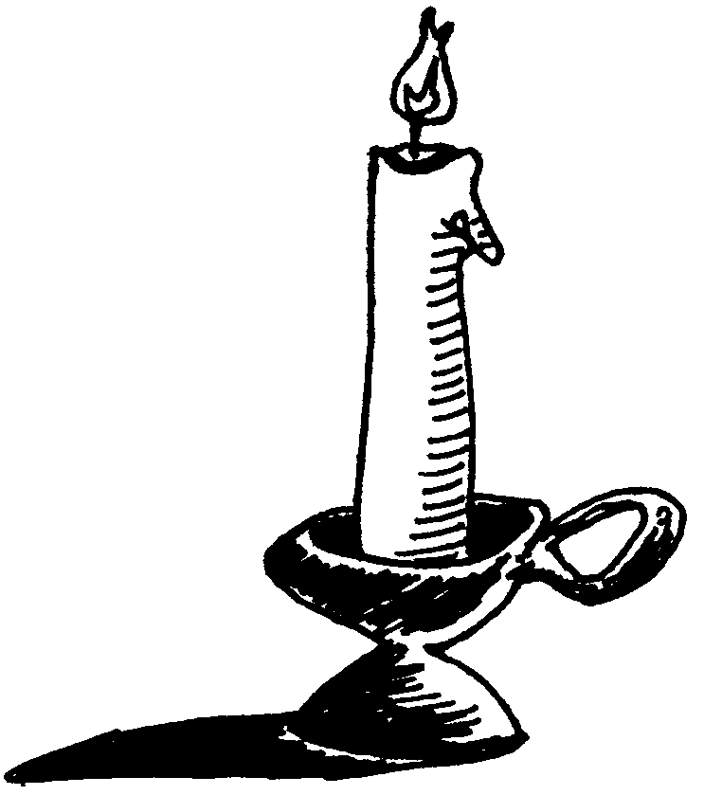 | 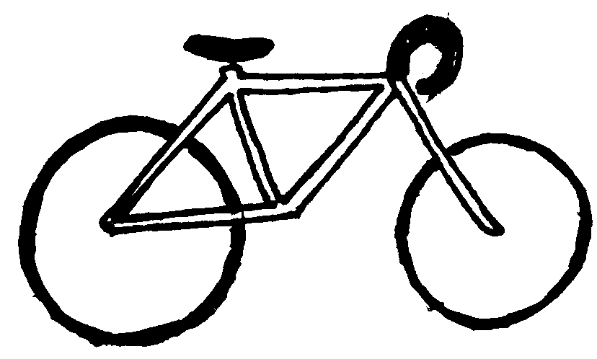 |  | 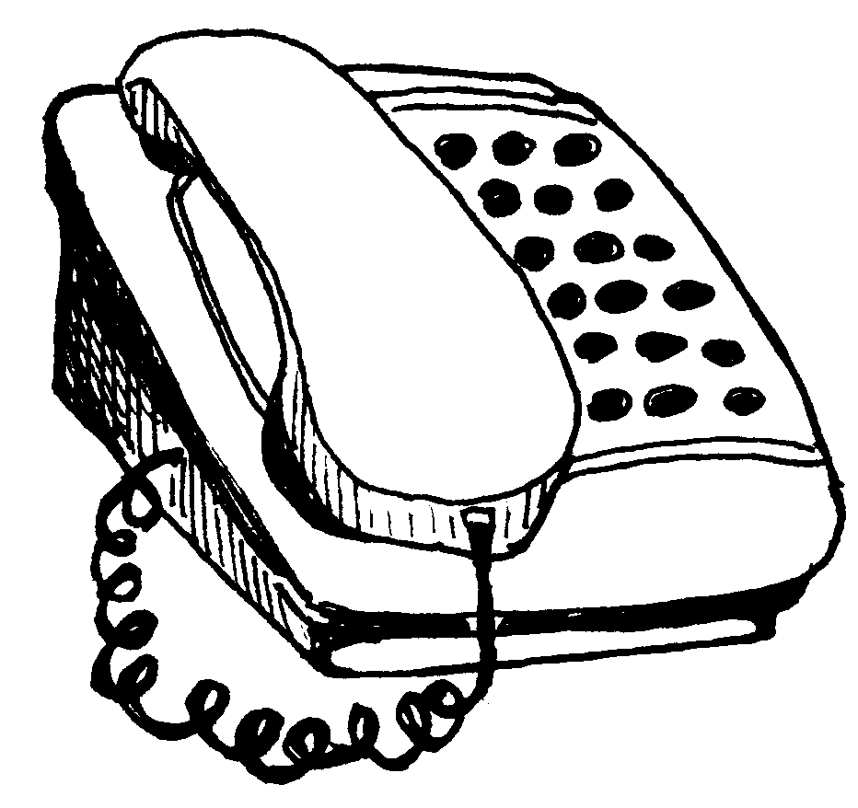 |  |  |  | 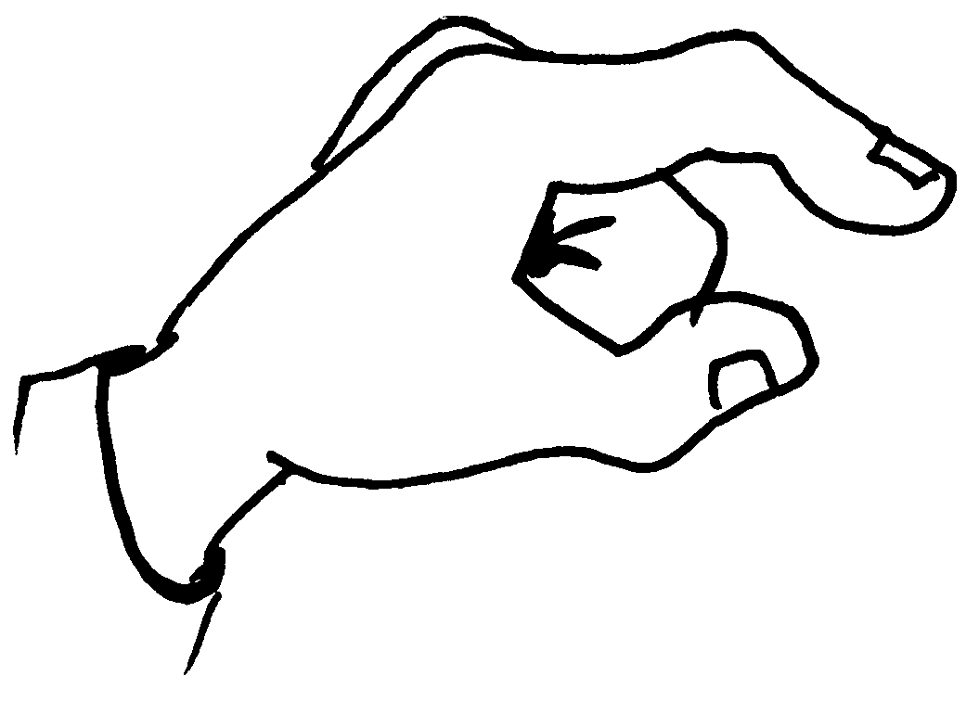
с | в | е | т | о | ф | о | р

Дети: Светофор!
Милиционер: Правильно! (открывает знак светофора)
Воспитатель: Ребята, давайте вспомним правила перехода по светофору.
Воспитатель: Красный глаз глядит на нас.
Что гласит его приказ?
Дети: Стоять!
Воспитатель: Желтый глаз глядит на нас.
Что гласит его приказ?
Дети: Внимание!
Воспитатель: А зеленый глаз для нас.
Что гласит его приказ?
Дети: Можно идти!
ВЫСТАВИТЬ ФЛАНЕЛЕГРАФ С БЕСЦВЕТНЫМ СВЕТОФОРОМ.
Милиционер: Следующее задание. Посмотрите перед вами светофор. Что в нем необычного?
Дети: Он не цветной.
Воспитатель: Давайте сделаем его цветным!
Милиционер: Не спешите. Другие ребята, которые хотели попасть в Светофорию, сделали не правильно. Развернуть фланелеграф. (Показывает три варианта не правильных светофоров)

Воспитатель: Посмотрите, что здесь не правильно сделали другие ребята.
Дети: Не правильно расположили цвета светофора. (Рассуждают)
Воспитатель: Я буду вам читать стихотворение, а из вас кто нибудь будет прикреплять цвет на наш бесцветный светофор.
Загорелся это (красный) свет,
Это значит – хода нет.
Светофор сигналит строго:
Не ходите на дорогу!
Если этот (желтый) свет горит
Подождать он нам велит.
А когда горит…. (зеленый) - дети хором
Это значит путь свободный, светофор нам говорит:
Переход для вас открыт!
Воспитатель: Давайте немного отдохнем и поиграем
Игра «Светофор»
Три цвета есть у светофора
Они понятны для шофера
На красный цвет - дети присели
На желтый – дети встали
На зеленый – дети побежали.
Милиционер: Вот вы и отдохнули и готовы к последнему заданию. Ответите правильно на вопросы, вам откроются последние знаки.
Как расположены знаки светофора?
Дети: красный - вверху, желтый -посередине, зеленый -внизу.
Милиционер: Чем транспортный светофор отличается от пешеходного?
Дети: У транспортного три сигнала, у пешеходного два красный и зеленый.
Милиционер: Вижу, вы ребята молодцы знаете правила движенья! Вы теперь являетесь почетными гостями Светофории! А мне пора. До свидания!
Дети: До свидания!
Конкурс «Найди дорожный знак»
Уступи дорогу
Если видишь этот знак. 
Знай, что он не просто так.
Чтобы не было проблем,
Уступи дорогу всем.
Техобслуживание
Ай- ай-ай! Какая жалость. 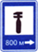
Что-то вдруг у вас сломалось
Знак нам этот говорит:
«Здесь машинный Айболит!

Подача звукового сигнала запрещена
Эй, водитель не гуди, 
Шумом спящих не буди,
Не пугай гудком прохожих
Ведь и сам оглохнешь тоже.

Дикие звери
Бродят здесь по всей дороге
Лоси, волки, носороги.
Ты, водитель, не спеши
Пусть сперва пройдут ежи.

Обгон запрещён
Знак любителей обгона
Объявляет вне закона.
В этом месте сразу ясно
Обгонять других опасно.
Место стоянки
Коль водитель вышел вечером
Ставит он машину здесь.
Чтоб, не нужная ему
Не мешала никому.
Скользкая дорога
Говорит знак этот строго: 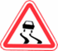
«Очень скользкая дорога»
Ты с дорогой не шути,
Руль напрасно не крути.
Дети
Посреди дороги дети, 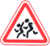
Мы всегда за них в ответе.
Чтоб не плакали родители,
Будьте внимательны , водители!
Знает каждый пешеход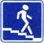
Про подземный этот ход.
Город он не украшает,
Но машинам не мешает.
Воспитатель: Но, к сожалению, время нашего путешествия подошло к концу и нам пора возвращаться.
(звучит сигнал звонка)
Воспитатель: Что это?
(воспитатель заглядывает в почтовый ящик и достает письмо)
Дети: Это письмо!
Воспитатель читает:

Дорогие ребята!
Милиционер рассказал нам, что вы знаете все правила дорожного движения, знаете сигналы светофора, знаете знаки дорожного движения. Молодцы! Мы вас делаем драгоценными гостями нашего города Светофории и дарим вам эти пропуска, но вы их сами должны раскрасить! Желаем удачи! Ждем вас в гости!
Жители города Светофории!

Воспитатель: Ну, что ребята принимаем приглашение от жителей города? (вынимает из конверта светофорики)
Дети: Да!
Воспитатель: Тогда займём свои места в автобусе и поедем в детский сад, чтобы разукрасить наши пропуски в город Светофория.
Садимся в автобус и направляемся в сад под музыку «Песня шофёра»

